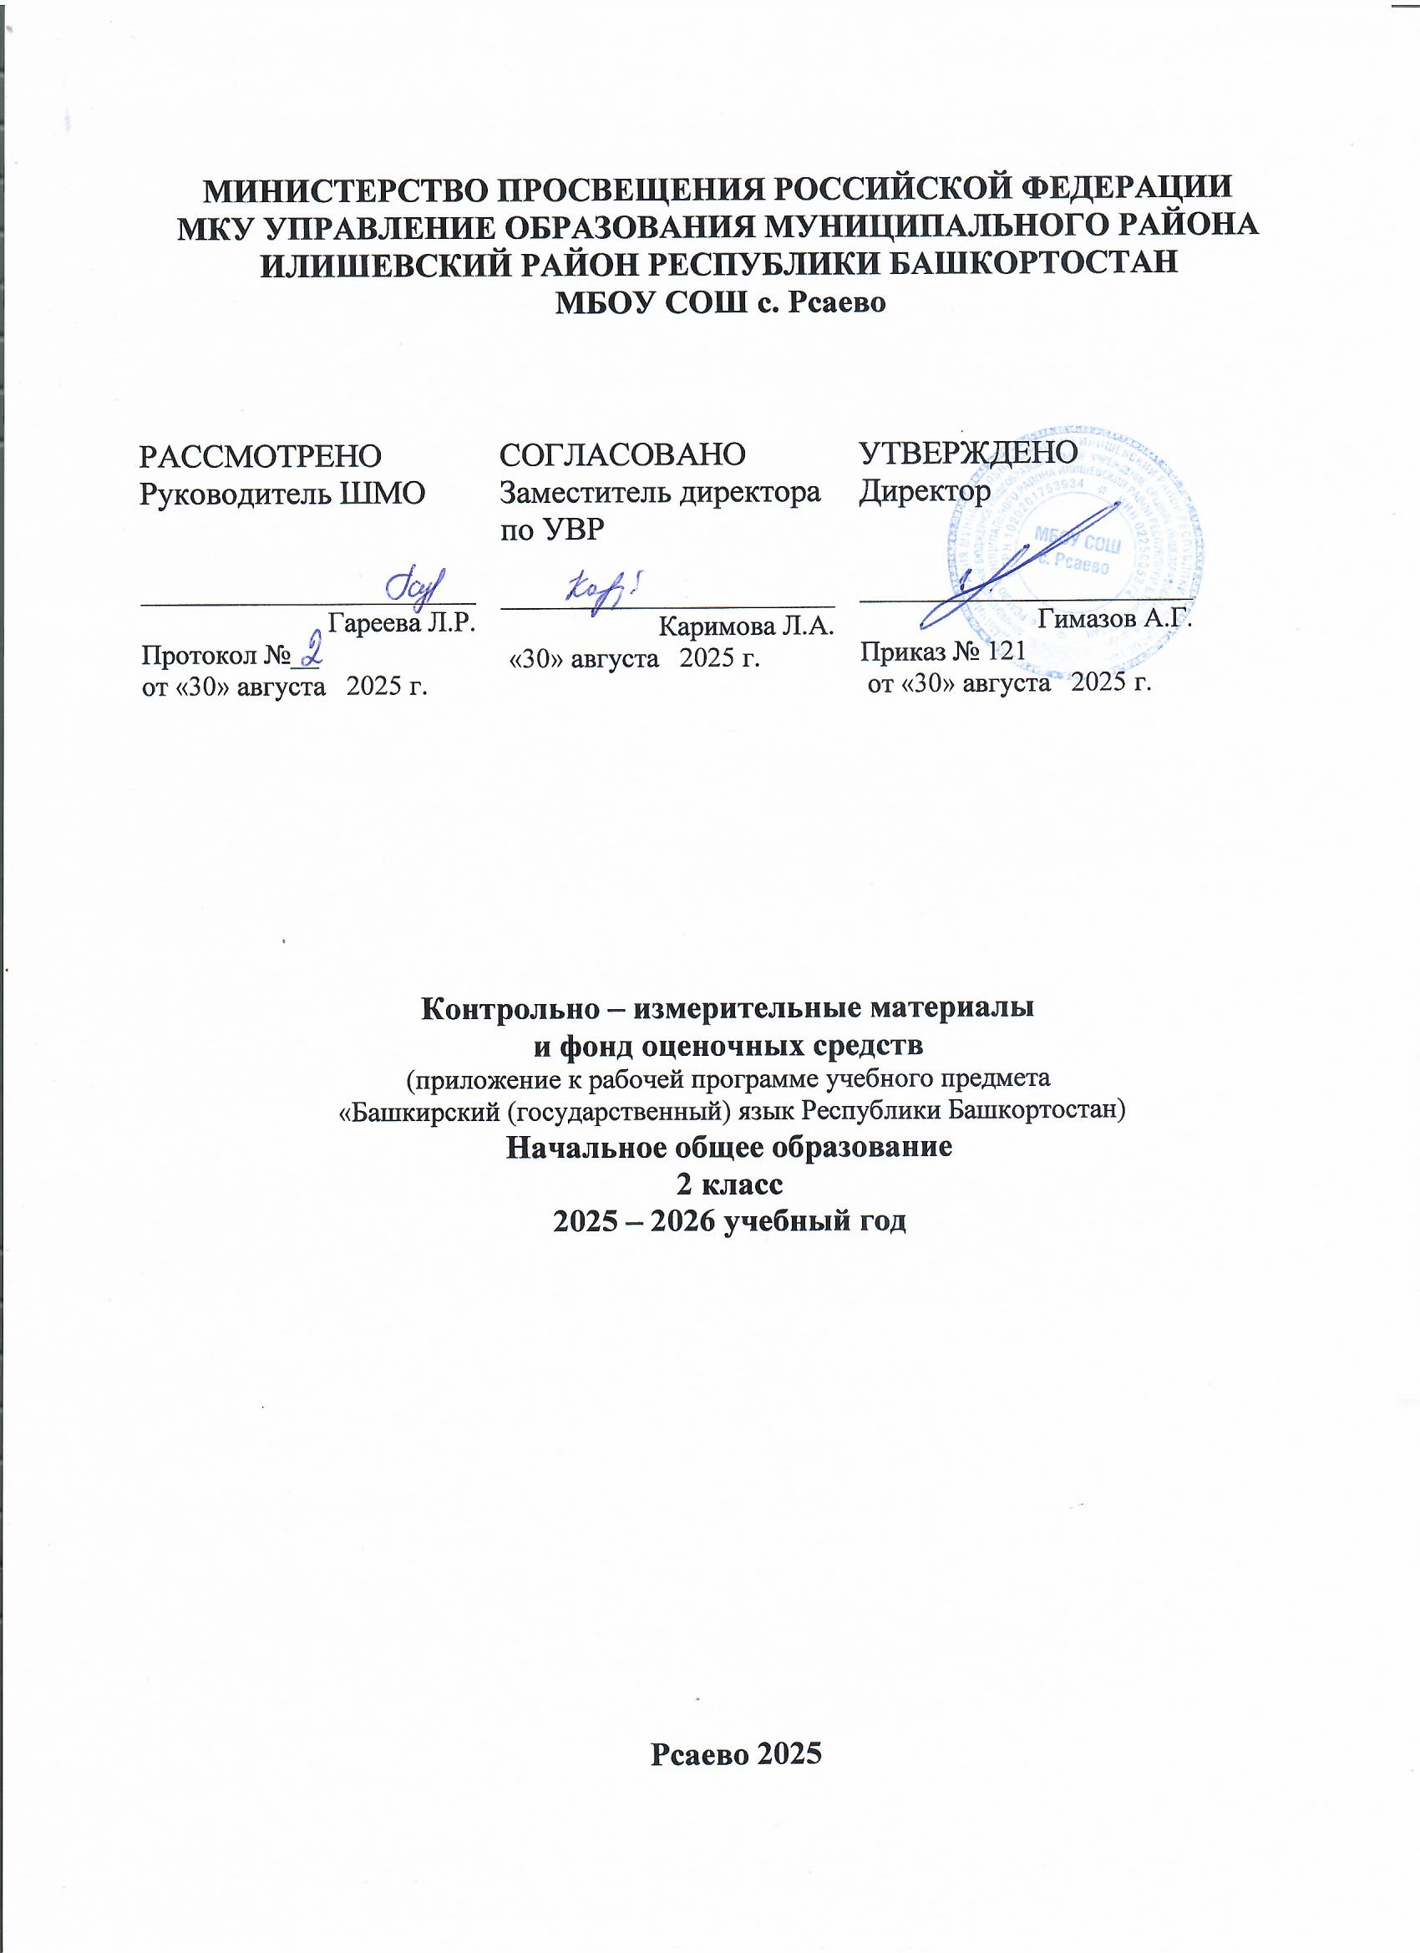

Приложение

Фонд оценочных средств

2класс
Инеш контроль

Контроль күсереп яҙыу
«Урманда»
Күктә бер генә болот әсәре лә күренмәй. Урманда ҡоштар сутылдаша. Усаҡ япраҡтары әкрен генә ҡыштырлай. Танауға хуш еҫ бөркөлә. Сәскәләр араһында бал ҡорттары безелдәй. Төрлө төҫтәге күбәләктәр өйрөлә. ( 28 һүз)
( Башҡортостан уҡытыусыһы,№4,2007)

Контроль күсереп яҙыу
Ярҙам
Ҡоштар – беҙҙең яҡын дуҫтар. Ҡыш уларға аҙыҡ табыуы ҡыйынлаша. Ләпәктәр ҙә, селәүсендәр ҙә юк.Быуа боҙ ҡатламы аҫтында ҡала. Шуға күрә беҙ ҡоштарға ярҙам итәргә тейешбеҙ. (26 һүҙ)
(Башҡортостан уҡытыусыһы, №4, 2009)

Контроль диктант

Көҙгө урман.
Быйыл көҙ матур килде. Сентябрҙә күпселек көндәр йылы һәм ҡоро булды. Ҡояшлы көндәрҙең береһендә беҙ уҡытыусы менән урманға барҙыҡ. Унда имән, йүкә, уҫаҡ ағастарын күҙәттек. Төрлө төҫтәге япраҡтар йыйҙыҡ. Урман аҡрын ғына геүләй. Көҙгө ел япраҡтарҙы ергә ҡоя. Беҙ төрлө бөжәктәрҙе һәм йәнлектәрҙе күҙәттек.
Бирем: (функциональ грамотность буйынса эш төрө )
Текстың төрөн билдәләгеҙ.
Ағиҙел.
Ағиҙел- республикабыҙҙың иң ҙур йылғаһы. Урал тауы итәгенән башланып, ул Башҡортостан аша 1400 километр самаһы ер үтә һәм бик күп ваҡ йылғаларҙың һыуын үҙенә йыя. Ағиҙел буйында Белорет, Күмертау, Мәләүез, Салауат, Ишембай, Стәрлетамаҡ, Өфө, Бөрө ҡалалары теҙелгән. Ағиҙелдә параходтар, теплоходтар, баржалар, катерҙар йөрөй.
Бирем: (функциональ грамотность буйынса эш төрө )
Текстың йөкмәткеһен һөйләгеҙ.

Приложение

Критерии оценивания диктантов
Оценка "5" ставится за диктант, в котором нет ошибок и исправлений; работа написана аккуратно, в соответствии с требованиями письма.
Оценка "4" ставится за диктант, в котором допущено не более двух орфографических ошибок; работа выполнена чисто, но допущены небольшие отклонения от норм каллиграфии.
Оценка "3" ставится за диктант, в котором допущено 3-5 орфографических ошибок.
Оценка "2" ставится за диктант, в котором более 5 орфографических ошибок, работ написана неряшливо.
Ошибкой в диктанте следует считать:
- нарушение правил орфографии при написании слов;
- пропуск и искажение букв в словах;
- замену слов;
- отсутствие знаков препинания в пределах программы данного класса; неправильное написание словарных слов.
За ошибку в диктанте не считаются:
- ошибки на те разделы орфографии и пунктуации, которые не изучались;
- единичный пропуск точки в конце предложения, если первое слово следующего предложения записано с заглавной буквы;
- единичный случай замены одного слова другим без искажения смысла. За одну ошибку в диктанте считаются:
- два исправления;
- две пунктуационные ошибки;
- повторение ошибок в одном и том же слове. Негрубыми ошибками считаются следующие:
- повторение одной и той же буквы в слове;
- недописанное слово;
- перенос слова, одна часть которого написана на одной строке, а вторая опущена;
- дважды записанное одно и то же слово в предложении;
- отсутствие «красной» строки.

Контрольное списывание.
Оценки: «5» – за безукоризненно выполненную работу, в которой нет исправлений.
«4» – за работу, в которой допущена 1 ошибка или 1–2 исправления.
«3» – за работу, в которой допущены 2–3 ошибки.
«2» – за работу, в которой допущены 4 и более ошибок.

Критерии оценки работ творческого характера.

К работам творческого характера относятся изложения, сочинения, рассказы по картинкам, личному опыту и т.д. на начальной ступени школы все творческие работы носят обучающий характер, поэтому отрицательная оценка за них не выставляются и в классный журнал не заносится.
Во втором и третьем классах за обучающие изложения и сочинения выставляется одна отметка – за содержание.
В третьем классе проводится 1 контрольное изложение за учебный год, в четвертом
– 2 контрольных изложения за год. Оценки за контрольные изложения выставляются через дробную черту – за содержание и грамматику. В четвертом классе за обучающие и контрольные изложения в журнал выставляются обе оценки: через дробь в одну клетку. Нормы оценки работ творческого характера.
За содержание:
Оценка «5» ставится за последовательное и правильное воспроизведение авторского текста (изложение), логически оправданное раскрытие темы, отсутствие фактических ошибок, богатство словаря, правильное речевое оформление. Допустимо не более
одной речевой неточности;
Оценка «4» ставится за правильную и достаточно полную информацию по авторскому тексту (изложение). Тема раскрыта, но имеются незначительные нарушения в последовательности изложения мыслей, отдельные фактические и речевые неточности. Допустимо не более трех речевых недочетов в содержании и построении текста;
Оценка «3» ставится за некоторые отклонения от авторского (исходного) текста (изложение), отклонение от темы (в основном она достоверна, но допущены отдельные нарушения в последовательности изложения мыслей, в построении двух-трех предложений), бедность словаря, речевые неточности. Допустим не более пяти недочетов речи в содержании и построении текста;
Оценкам «2» ставится за несоответствие работы теме, значительные отступления от авторского текста, большое количество неточностей фактического характера, нарушение последовательности изложения мыслей, отсутствие связи между частями текста, бедность словаря. В целом в работе допущено более шести речевых недочетов и ошибок в содержании и построении текста.

За грамотность:
Оценка «5»: отсутствие орфографических и пунктуационных ошибок, допустимо одно-два исправления;
Оценка «4»: не более двух орфографических и одной пунктуационной ошибки, одно –два исправления;
Оценка «3»: три-пять орфографических ошибок, одна-две пунктуационные, одно –два исправления;
Оценка «2»: шесть и более орфографических ошибок, три-четыре пунктуационных, три-четыре исправления.

Примечание
Учитывая, что данный вид работ в начальной школе носит обучающий характер,
неудовлетворительные оценки выставляются только за «контрольные» изложения и сочинения.

